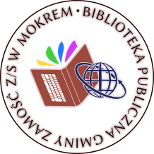
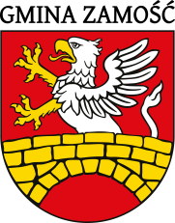

LISTA OSÓB NAGRODZONYCH
W XVIII EDYCJI KONKURSU PLASTYCZNEGO
„ANIOŁY, ANIOŁKI, ANIOŁECZKI”
pod patronatem Wójta Gminy Zamość

Nagrodzeni:

SP W PNIÓWKU
- Emilia Bajan
- Sebastian Ćwik
- Eliza Homa
- Robert Sołoducha
- Aleksander Włoch
- Krystian Bojar
- Milena Homa
- Dawid Kowalczuk
- Aleksander Kraczek
- Dawid Piłat
- Krzysztof Wolanin
- Paulina Kawka
- Nikola Wileńska
- Nikola Dziadko
- Martyna Naworol
- Jan Stawarski
- Wiktor Ziemiński
- Julia Ćwik
- Lena Kołtun
- Katarzyna Michońska
- Magdalena Kudyk
- Paulina Puhacz
- Sylwia Sołoducha

SP W PŁOSKIEM
- Igor Hamelusz
- Antoni Pakuła
- Marcel Pokryszka
- Antonina Luchowska

